桃園市立大有國民中學111學年度第二學期第三次評量試卷
年 級 | 七 | 考 試  科 目 | 生物 |  |  | 命 題  範 圍 | 4-1～5-3 | 作 答  時 間 | 45分
班 級 |  | 姓 名 |  | 座 號 |  | 分 數

選擇題：每題2分，共100分
- 下列哪一群生物不能算是族群？
(A)曾文溪口紅樹林中的水鳥
(B)杉林溪森林遊樂區的臺灣二葉松
(C)新北巿立動物園的臺灣獼猴
(D)陽明山國家公園的日本櫻
- 某生物族群在棲息地中生存並保持一穩定的狀態，則下列對此族群的敘述與討論，何者正確？
(A)此生物族群大小固定不變
(B)此生物的族群永遠不會被淘汰
(C)此生物族群的出生、死亡、遷入與遷出保持平衡
(D)此生物族群個體數量不會有上下起伏的變化
- 明明觀看一部生態紀錄片，片中介紹某一野生環境，大致內容如下：草原中有一群羚羊與鳥類、數隻長頸鹿與大象在河邊喝水、吃草，二隻花豹埋伏在附近的草叢，正盯著這群動物，準備進行捕獵。根據紀錄片的內容，下列敘述何者正確？
(A)這草原中的草可組成1個族群
(B)這草原中的鳥類可組成1個族群
(C)這草原中的動物可組成1個群集
(D)無法估計這草原中族群或群集的數量
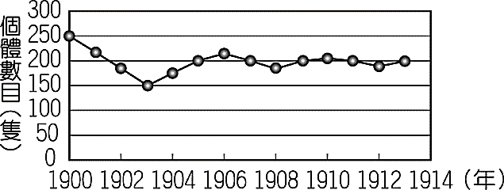
- 如圖為野鼠族群個體數目的變化圖，依照此圖，下列敘述何者正確？
(A)1900～1903年，野鼠出生率增加
(B)此地野鼠的環境負荷量約為200隻
(C) 1905年以後野鼠沒有出生或死亡
(D) 1904年以後此地沒有野鼠的天敵
- 在一荒島上放養山羊，數年後，用捉放法估計族群數目，捕捉20隻山羊作記號後，放回族群中，一個月後再捉60隻，其中含有3隻有記號的山羊。請問這個島的山羊族群約為幾隻？
(A)200隻 (B)250隻 (C)300隻 (D)400隻
- 下列何者較適合用來說明「演替」的現象？
(A)臺灣一葉蘭因被大量的採集，現已瀕臨絕種
(B)福壽螺引進臺灣後大量繁殖，而河川中原有的田螺卻大量減少
(C)螳螂捕蟬，黃雀在後
(D)山崩後的山坡上長出雜草，然後長出灌木、喬木
- 下列描述了許多族群的觀點，何者正確？
(A)同族群的生物必定長得一模一樣
(B)族群內的生物彼此可互相交配產下具有繁殖能力的後代
(C)臺灣的貓熊和大陸的貓熊屬於同一族群
(D)大有國中校園中的茶花、櫻花和桂花為一個花的族群
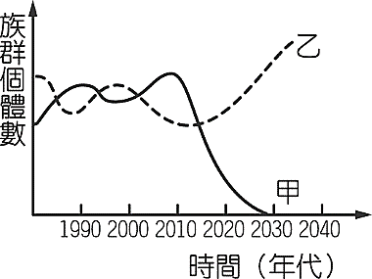
- 假設大西洋上有一個無人的荒島，島上只有甲、乙兩種動物，其食物鏈：植物→乙→甲。西元2010年，科學家在此島成功的復育了一些肉食性的蜥蜴之後，延續先前的調查，發現甲、乙兩種動物的族群個體數變化如圖，下列推論何者較合理？
(A)蜥蜴的出現增加島上生物的生殖力
(B)乙在蜥蜴出現後，由消費者變成分解者
(C)蜥蜴在西元 2010 年至 2030 年間，以甲為主要食物
(D)蜥蜴的數量不受甲、乙兩種動物族群個體數的影響
- 碳循環中，何種作用可將碳帶入生物體內？(A)分解作用 (B)燃燒作用
(C)光合作用 (D)呼吸作用
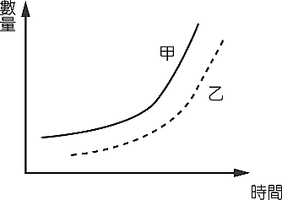
- 若甲、乙兩種生物同時生活在同一棲地，其族群量變化如圖所示。由此圖判斷甲乙兩種生物可能為下列何者？
(A)槍蝦和蝦虎魚 (B)蕨類和大樹
(C)狐狸和魚 (D)小花蔓澤蘭和大樹
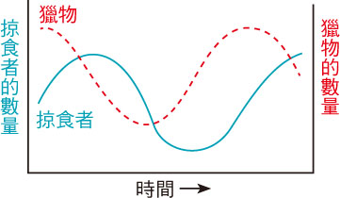
- 草原中某掠食者與其獵物族群大小隨時間變化的關係如右圖所示。下列相關的敘述，何者正確？
(A)總能量︰掠食者﹥獵物
(B)掠食者與獵物數量會互相影響
(C)獵物與掠食者的關係為競爭
(D)掠食者數量最多時，此時獵物數量為最少
- 圖(一)和圖(二)為甲、乙兩種生物分開單獨培養的生長曲線；圖(三)為兩種生物混合在同環境中培養的生長曲線，依照此圖，此兩種生物間的交互作用為何？
(A)互利共生 (B)寄生 (C)片利共生 (D)競爭
圖(一) 圖(二)
圖(三)
- 下列何者不是生物防治法？
(A)利用農藥來殺死甜菜夜蛾
(B)利用黑殭菌來殺死椿象
(C)利用瓢蟲來捕食蚜蟲
(D)利用寄生蜂來殺死蛾類幼蟲
- 蜜蜂採花蜜釀造蜂蜜供人類食用，則下列關於蜜蜂的敘述何者正確？
(A)是「生產者」，因為蜜蜂釀造蜂蜜
(B)是「消費者」，因為蜜蜂吃花蜜
(C)不是「消費者」，因為蜜蜂不吃其他動物
(D)是「分解者」，因為蜜蜂將花蜜轉化為蜂蜜
- 花生的根有球狀的根瘤，其內有固氮細菌，細菌可吸收花生的養分，也可以直接吸收空氣中的氮，幫助花生能順利合成蛋白質。花生的根與其根中固氮細菌彼此間的關係，為下列何者？
(A)競爭 (B)寄生 (C)片利共生 (D)互利共生
- 下列有關陸域生態系的敘述，何者正確？
(A)凍原生態系中，因為溫度低，故無生產者
(B)森林生態系，又可分為針葉林、落葉闊葉林與常綠闊葉林生態系
(C)草原生態系中，植物的根大多淺且廣
(D)沙漠生態系日夜溫差不大
- 河口生態系特色的敘述，下列何者不正確？
(A)環境不適合一般生物生存
(B)環境受河水與海水週期性的影響
(C)此環境生產者直接被消費者攝食
(D)招潮蟹、彈塗魚為代表性的消費者
- 下列敘述與配對何者正確？
(A)消費者：香菇與木耳
(B)生產者：農夫
(C)分解者：可使構成生物體的各種物質回到環境中
(D)生產者與消費者：為生命世界與非生命世界間的橋梁
- 目前地球大氣中二氧化碳含量逐年上升的主要原因為何？
(A)人類大量使用化石燃料
(B)微生物的分解作用速度減緩
(C)二氧化碳溶入水中速度變慢
(D)生物數量增加，呼吸作用增加
- 有關海洋生態系的敘述，下列何者錯誤？
(A)大洋區下層的消費者以上層水域沉降下來的生物屍體為食
(B)海洋生態系依水深分為潮間帶、淺海區和大洋區
(C)淺海區和潮間帶生物種類繁多，是觀察海洋生物的好場所
(D)石蓴為大洋透光區主要的生產者
- 老王到新北巿遊玩，所到之地發現樹枝上停著臺灣藍鵲，叫著清脆的聲音。請問老王所到之處是屬於哪一生態系？
(A)草原生態系 (B)河口生態系
(C)海洋生態系 (D)森林生態系
- 佳佳到國外去旅行，觀察到該地的植物根系發達，有世界上最豐富的哺乳動物群集，且動物隨著雨水遷徙。試問佳佳所到的地方屬於何種生態系？
(A)森林生態系 (B)草原生態系
(C)沙漠生態系 (D)海洋生態系
- 生物多樣性不包括下列何者？
(A)遺傳多樣性 (B)物種多樣性
(C)岩石多樣性 (D)生態系多樣性
- 如表為海洋、沙漠、湖泊和森林四種生態系中的生產者與消費者，下列各項配對何者正確？
代號 | 生態系 | 生產者 | 消費者
A | 海洋 | 藻類 | 松鼠、猴
B | 沙漠 | 仙人掌 | 蛇、蜥蜴
C | 湖泊 | 蘚苔、蕨類 | 長頸鹿、斑馬
D | 森林 | 大型藻類 | 招潮蟹、彈塗魚
- 下列何者不是必須維持生物多樣性的主要原因？
(A)可調節氣候、空氣、水等資源
(B)有助於維持生態平衡
(C)提供人類無節制地使用自然資源
(D)可構成複雜的食物網
- 某島嶼因為地形特殊，而有各種不同的生態環境，例如：溼地、森林和草原等不同的棲地，可提供生物棲息。這應屬於生物多樣性中的哪一層次？
(A)生態系多樣性 (B)物種多樣性
(C)遺傳多樣性 (D)棲地多樣性
- 農夫決定將原本種滿農作物的田地休耕一年，任其自然發展，在此休耕期間，農地會有什麼變化？
(A)寸草不生 (B)與休耕前相同沒有變化
(C)農地的土壤會更貧瘠 (D)生物多樣性增加
- 人類的血型有A、B、O、AB四種不同型態，請問這是屬於下列何種生物多樣性？
(A)血型多樣性 (B)遺傳多樣性
(C)物種多樣性 (D)生態系多樣性
- 有關伐木及開墾山坡地，下列敘述何者錯誤？
(A)濫伐森林會破壞原有的生態環境
(B)開闢山路常挖去坡腳邊緣，使山崩的機會增加
(C)缺乏植物被覆，土壤易流失，使河川下游淤沙量增加
(D)雨水容易滲入地下為土壤所保持，可以增加地下水量
- 過去臺灣有許多野生動、植物，目前已逐漸消失，最主要的原因可能是下列何者？
(A)許多物種發生突變
(B)設立野生動物保護區
(C)外來種生物逐漸減少
(D)人為的開發及破壞環境
- 下列事件造成的原因，何者正確？
(A)引起呼吸道疾病：工廠排放廢氣
(B)增加空氣汙染：以電動車取代燃油車
(C)河川優養化：水中含過量的硫化物
(D)戴奧辛的產生：燃燒木材
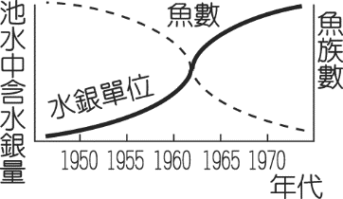
- 如右圖的最佳描述為何？
(A)池水的汙染情形
(B)鎘如何殺死魚
(C) 1950～1970年池水中魚的族群數量
(D) 1950～1970年魚的族群和池水中含鎘量的關係
魚數
鎘單位
鎘量

- 當某一生態系達到平衡時，下列相關敘述何者最合理？
(A)引進外來種繁衍會改變原來的平衡
(B)物質不再有循環利用的現象
(C)消費者所得的總能量和生產者所含的總能量相同
(D)群集中的每一族群出生數目等於死亡數目
- 下列何種物質排入水中，不會導致河川和湖泊出現優養化的現象？
(A)家庭汙水中的磷化物 (B)農業用的肥料
(C)燃燒塑膠產生的戴奧辛 (D)養豬場的糞水
- 人類是自然界的一部分，有責任和義務維護生態環境的平衡。請問下列哪一項較合乎生態平衡的原則？
(A)為了人類的永續生存，一切應以生態保育為考量，無須考慮經濟發展的問題
(B)農業採用輪、休耕和有機栽培，可兼顧經濟利益與生態保育
(C)為了發展沿海工業區，必要時可以遷移黑面琵鷺的棲息地
(D)在河谷建造水壩可以儲水、防洪、發電，百利無一害，對經濟發展十分重要，所以應多建水庫
- 下列何者最無法落實保育工作？
(A)捕捉稀有及瀕臨絕種的生物關入動物園中加以保護
(B)制定文化資產保存法
(C)制定野生動物保護法
(D)劃定自然保留區及成立國家公園
- 到國家公園旅遊時，下列何者是不當的做法？
(A)了解當地植物分布情形
(B)認識當地自然地理環境
(C)建立營地，進行烤肉活動
(D)認識特有動物的名稱及生態環境
- 下列哪些是正確的環保作為？甲.推動環境教育；乙.開發前進行環境評估；丙.使用免洗餐具；丁.垃圾不分類；戊.搭乘大眾交通工具。
(A)甲乙戊 (B)乙丙戊 (C)甲丙丁 (D)丙丁戊
- 下列何者可能是人類導致近代生物滅絕的原因？(甲)重視環境保護；(乙)過度利用資源；(丙)破壞自然棲地；(丁)人類引入外來種
(A)僅乙 (B)甲乙 (C)乙丙丁 (D)甲乙丁
- 下列哪一項行為，違反華盛頓公約？
(A)宰殺飼養的放山雞
(B)在陽明山國家公園撿拾石頭
(C)飼養保育類動物
(D)私下購買外國偷渡的象牙、熊掌
- 下列是班上同學所提供的假日旅遊情報，請問哪一資料的可信度較高？
(A)達達：在墾丁國家公園的熱帶季風林內散步，亦可觀察到由珊瑚礁構成的地形
(B)弘弘：到雪霸國家公園除了可欣賞美麗的山峰、深谷、斷崖外，在七家灣溪還可以看到彈塗魚覓食
(C)維維：到玉山國家公園裡除了可欣賞到針葉樹外，也可看到黑面琵鷺來此過冬
(D)璿璿：在台江國家公園可以搭船欣賞紅樹林外，還可以看到櫻花鈎吻鮭悠游水中
- 關於永續發展，下列敘述何者沒有幫助？
(A)發展替代能源 (B)節約能源
(C)關心環境議題 (D)發展高耗能產業

- 田田到野外進行生態觀察，將觀察到的結果繪製成一張食物網，如下圖，請依此食物網回答第43~47題。
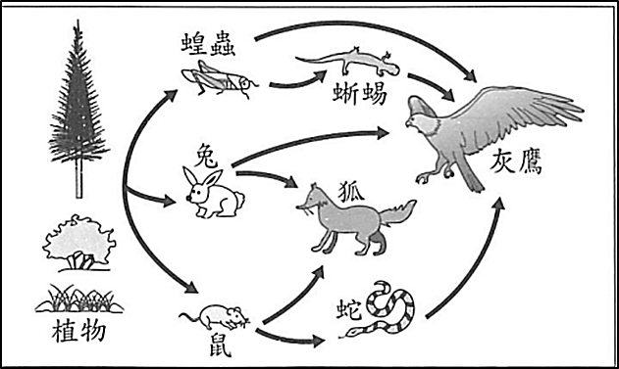

- 上圖的食物網是由多少條食物鏈所組成？
(A) 5 (B) 6 (C) 7 (D) 8
- 田田發現，近年來此地區的農民大量使用農藥，使得蝗蟲大量減少，此項措施會造成下列哪種生物族群的個體數目下降？
(A)植物 (B)蛇 (C)狐 (D)蜥蜴
- 下表中關於食物網內的動物在營養階層中擔任的層級，何者正確？
 | 初級消費者 | 次級消費者 | 三級消費者 | 四級消費者
(A)兔 | 是 | 是 | 否 | 否
(B)蜥蜴 | 是 | 是 | 否 | 否
(C)蛇 | 否 | 是 | 否 | 否
(D)灰鷹 | 否 | 否 | 是 | 是
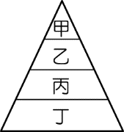
- 根據食物鏈的食性關係，可將生物所含能量的關係繪製成的金字塔，如右圖所示。則右圖中的丙最可能為田田所繪製食物網中的何種生物？
(A)鼠 (B)灰鷹 (C)蛇 (D)植物
- 環境中原本濃度很低的有毒物質，會因為生物放大作用而使濃度變高，已知植物檢驗出微量的戴奧辛，請問下列哪種生物檢驗出的戴奧辛濃度會最高？
(A)蝗蟲 (B)灰鷹 (C)蜥蜴 (D)植物

- 短文閱讀：依短文內容回答第48~50題

埃及聖䴉
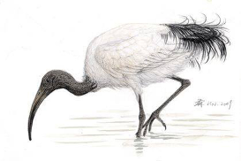
台灣於1984年首次在關渡記錄到野外的埃及聖䴉，推測可能是來自私人動物園中不慎逃出的個體，原先可能只有幾隻「落跑鳥」，但在牠們適應台灣環境後，便開始繁殖拓展數量，野外數量曾超過萬隻。由於埃及聖䴉非本土生物，於是政府啟動清零計畫，設法將埃及聖䴉移除。
為什麼埃及聖䴉在台灣能如此快速地拓展族群呢？因為牠們可使用的棲地類型廣泛，不論是泥灘、紅樹林、沼澤地、埤塘、農田或廢棄魚塭等，皆能看到牠們的身影。國外研究還發現，除了對環境的適應力高「鳥」一等外，埃及聖䴉還不挑食！軟體動物、甲殼類、兩棲類、昆蟲及魚類只要吞得下肚，皆是美味佳餚。研究人員還發現，埃及聖䴉與鷺鷥科的鳥種生活棲地、食物來源重疊，嚴重影響本土原有鷺鷥科鳥類的生存空間。
- 在臺灣的何處，較不可能看到埃及聖䴉的踪跡？
(A)拉拉山森林遊樂區 (B)淡水紅樹林保留區 (C)八德埤塘生態公園 (D)高美溼地
- 埃及聖䴉對臺灣的生態環境造成的影響，屬於何種生物多樣性的危機？
(A)棲地破壞 (B)環境汙染
(C)外來種的引入 (D)資源過度使用
- 埃及聖䴉與白鷺鷥之間的交互作用屬於下列何者？
(A)掠食 (B)競爭 (C)寄生 (D)片利共生

